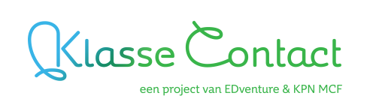
- De school zorgt ervoor dat ouders de laptop inleveren op school in de originele verpakking.
Mocht de leerling de laptop gebruiken in een kliniek, centra of ziekenhuis dan moeten de ouders de laptop meenemen naar huis zodra de leerling met ontslag gaat. De ouders leveren daarna de laptop op school in.
- Zodra de laptop op school is, mailt school de consulent onderwijsondersteuning zieke leerlingen (COZL) dat KlasseContact retour kan.
- De consulent maakt een retourmelding aan bij KPN.
- KPN zorgt er vervolgens voor dat KlasseContact medewerkers de set ophalen. Streven is daarbij binnen 2 weken na de retourmelding door de consulent. Er is geen precieze ophaaldatum. Vandaar dat het fijn is als de conciërge weet waar de apparatuur te vinden is.

De Laptop set bestaat uit:
Laptop Stroom + adapter kabel
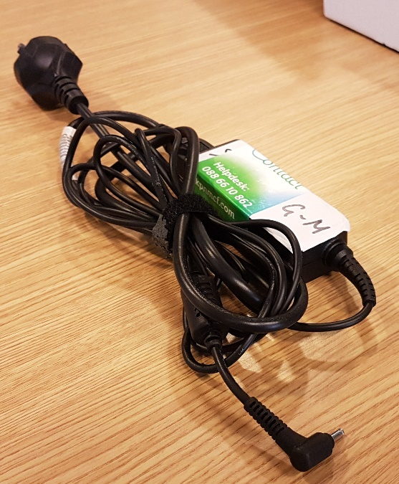
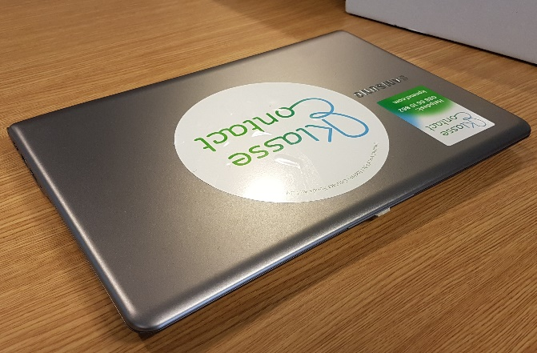

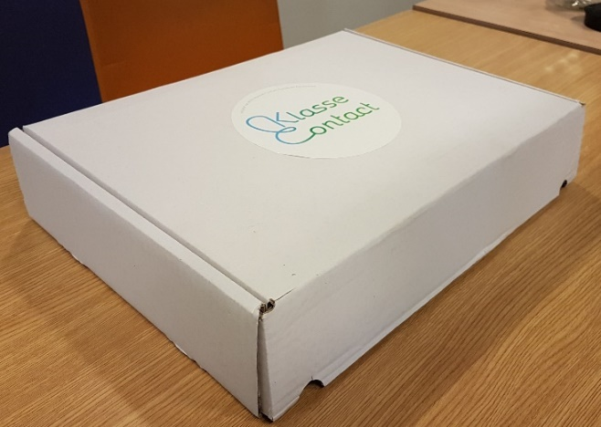
Laptop doos (kan er anders uitzien)

De Klasgenoot set bestaat uit de volgende onderdelen:
Klasgenoot Microfoon
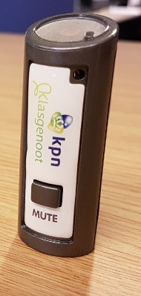
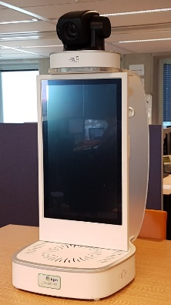

Adapter Stroomkabel Klasse Contact doos
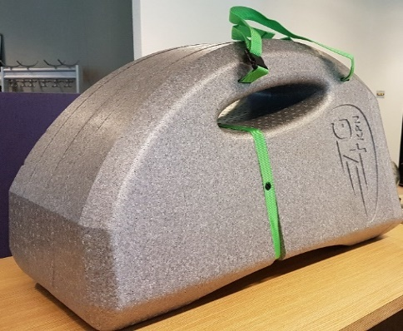
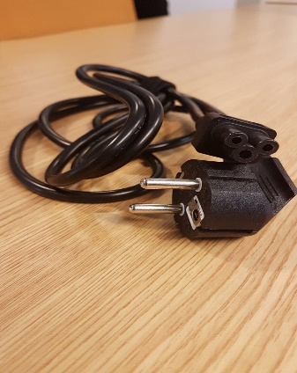
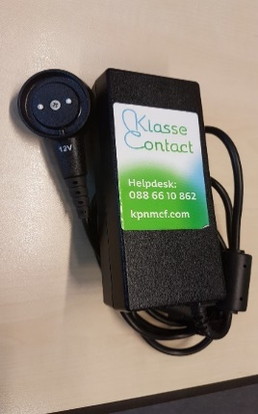

Hoe je een KPN Klasgenoot in- en uitpakt in de grijze tempex-schelp is te zien op:
https://youtu.be/kQ-GtE68HVY

